Antoine PATRON, Doriane Delrue ,Eliott Mouton 2D9

TP sur la structure et la composition de l’ADN

Tout d’abord , grâce aux travaux de R.Franklin et M.Wilkins , on voit que l’ADN (Acide Désoxyribo Nucléique ) a une forme de X mais il s’agit d’une double hélice car si on compare ses clichés à d’autres clichés de l’escalier à double révolution de Chambord, on observe sur la vue du dessous une forme de X alors que si on l’observe de côté, on voit une forme à double hélice, on peut donc comparer ces faits à ceux des travaux de ces deux messieurs pour conclure que l’ADN a bien une forme de double hélice.

Ensuite, grâce au logiciel LibMol, on a pu observer deux molécules d’ADN différents (le rat et le bouleau) mais qui sont comparables de parts leurs forme de double hélice. On peut également dire que les deux chaines d’ADN représentent chacune, une hélice.
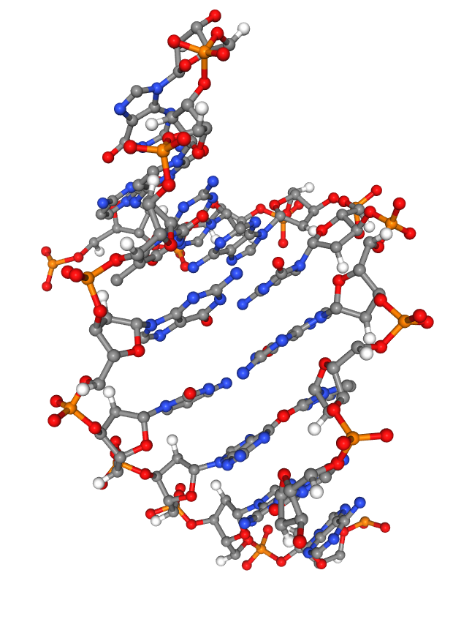
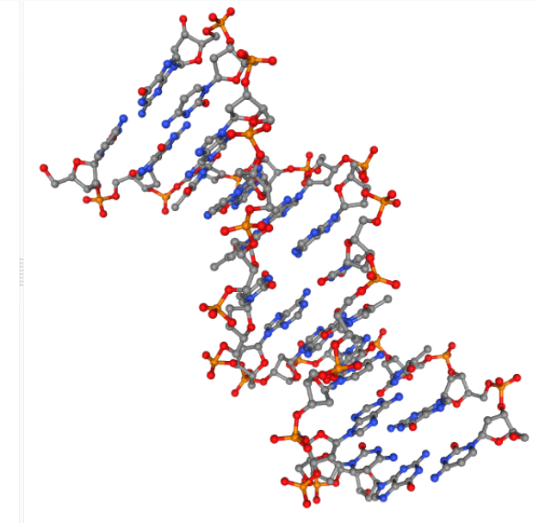

ADN du bouleau ADN du rat

Toujours avec le logiciels libMol, on a pu observer quatre types de nucléotides : adénine,thymine,cytosine et guanine
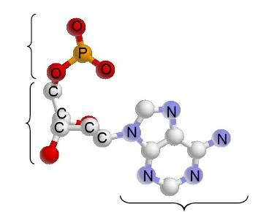
Groupement
phosphate

sucre (désoxyribose)

base azotée
Titre : schéma d une molécule d ADN.

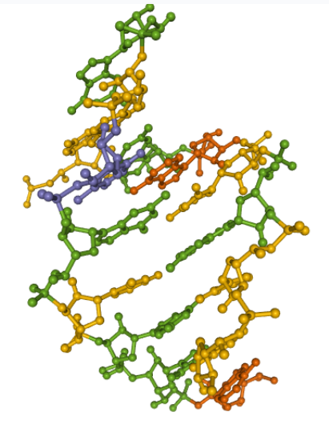
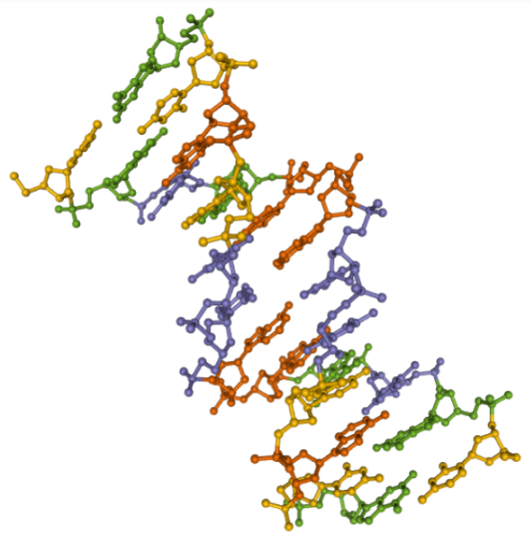

ADN du bouleau ADN du rat

Enfin, toujours sur le logiciel libMol, on a pu observer que les molécules ne s’associent pas au hasard et forme toujours les mêmes paires : l’adénine avec la thymine et la cytosine avec la guanine, mais pas dans le même ordre et dans le même nombre chez le bouleau ou chez le rat.

Pour conclure : on a pu identifier plusieurs points communs et différences entre les deux espèces que l’on a choisit (le rat et le bouleau) .Les points communs sont, par exemple, l’organisation des molécules en deux hélices constituées de deux chaines sur lesquelles sont disposés différentes molécules appelées nucléotide. L’organisation de ses deux chaines en double hélices permet de mettre les nucléotides en relation mais pas au hasard, elles ont les mêmes paires chez le rat et chez le bouleau. L’adénine sera toujours en relation avec la thymine tandis que la cytosine sera toujours avec la guanine. On a également remarqué quelques différences chez ces deux espèces, comme par exemple, la longueur des chaines ou le nombre de nucléotide de chaque type. Il y a par exemple six adénines chez le bouleau tandis qu’il n’y a que deux chez le rat.

